Геометрия: Евклид

Негізгі деңгей

1) Әріптермен белгіленген бұрыштар өлшемдерінің шамасын есептеңіз.

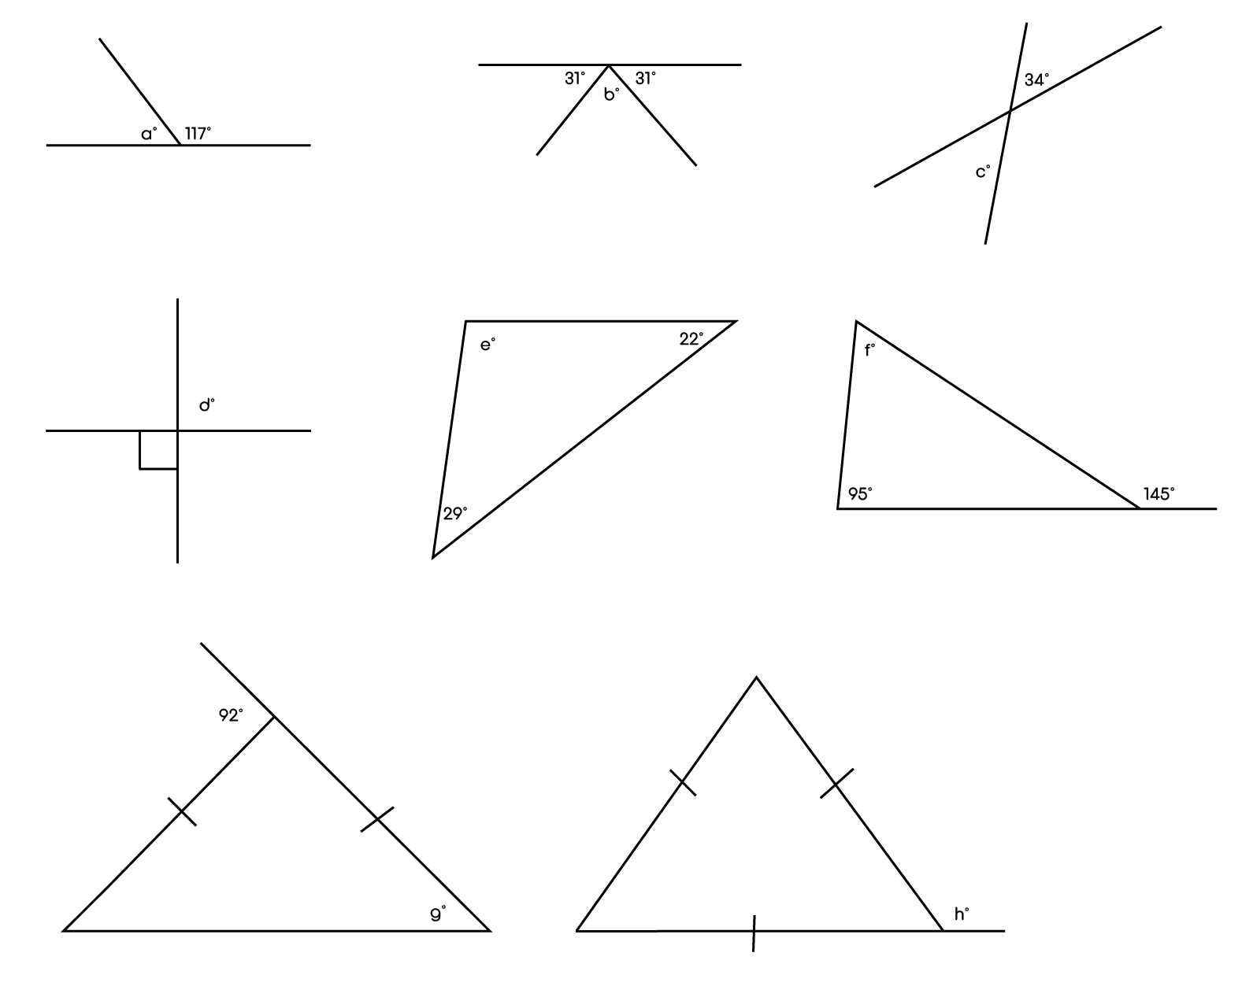
a) b) c)

d) e) f)

g) h)

Орташа деңгей

1) Әріптермен белгіленген бұрыштар өлшемдерінің шамасын есептеңіз.

a) b)
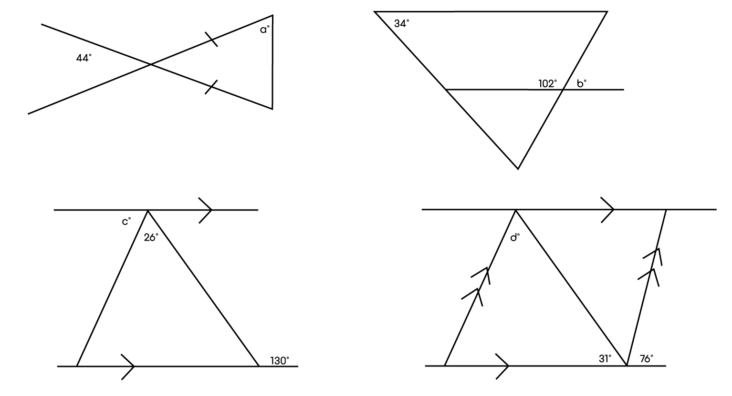

c) d)

2) Суретте AB түзуі – шеңберге жанама және OC – шеңбер радиусы болса, онда
е бұрышының мәнін табыңыз.
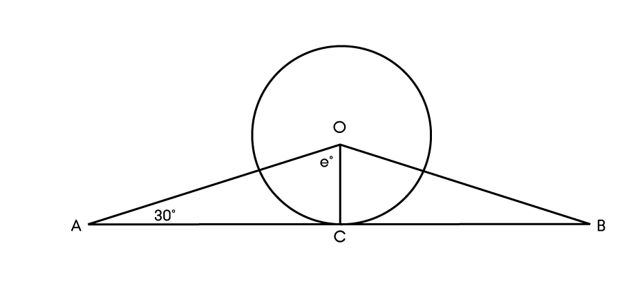

Тереңдетілген деңгей

1) Суреттегі CB түзуі – шеңберге жанама және OB – шеңбер радиусы болса, онда
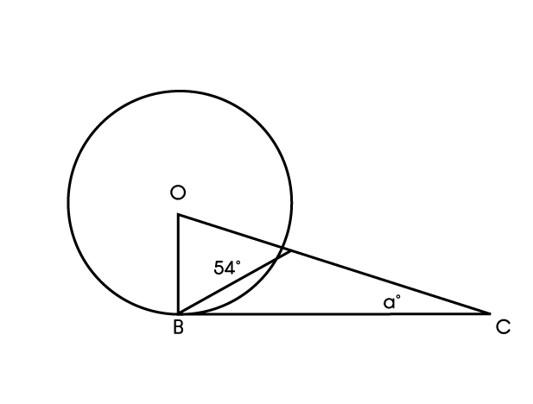
а бұрышының мәнін табыңыз.

2) Суреттегі AB түзуі – шеңбердің диаметрі. b бұрышының мәнін табыңыз.
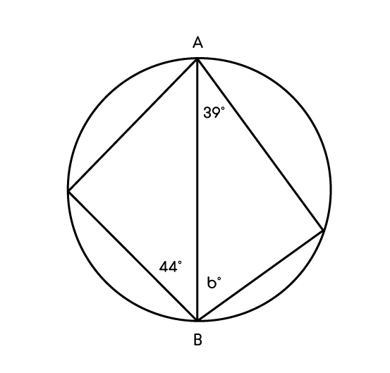

3) Суреттегі AD түзуі – шеңбер диаметрі және CDE – шеңберге жанама түзу, ол О центрімен байланысқан. c бұрышының мәнін табыңыз.
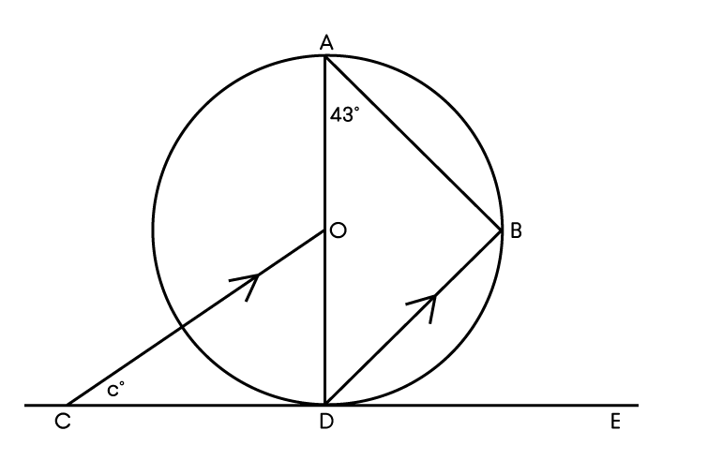

Жауаптар

Негізгі деңгей

1) a = 63 b = 118 c = 34 d = 90 e = 129 f = 50
g = 46 h = 120

Орташа деңгей

1) a = 68 b = 78 c = 104 d = 73

2) e = 60

Тереңдетілген деңгей

1) a = 18

2) b = 51

3) c = 47

